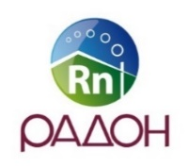
7 ноември - Европейски ден на радона 2021 г.

Радонът е естествен радиоактивен благороден газ, който е дъщерен продукт при разпада на радия от уран-238 радиоактивното семейство, намиращ се в обширен спектър от скали и почви и варира в широки граници в зависимост от геологията. Радонът лесно се разпространява с почвения газ в пропускливи почви и излиза на повърхността. Попаднал на повърхността се разсейва на открито, но може да се концентрира в сгради, където допринася с около 50% от средната годишна доза на населението.  Увеличаването на облъчването от радон е свързано с повишен риск за заболяване от рак на белите дробове. Радонът е фактор номер едно за хора, които никога не са пушили, също така е вторият по значимост фактор, след тютюнопушенето. | 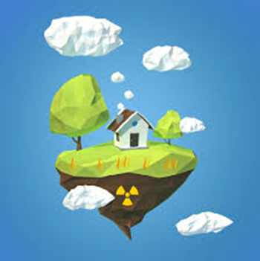
Единственият начин да се разбере обемната активност на радон в помещенията, които обитавате, е да се извърши измерване!

За да се определи нивото на радон в определено помещение, е необходимо да се измери обемната активност на радон. Обемната активност на радон във въздуха се измерва в Бекерел на кубичен метър (Bq/m³). Референтното ниво, съгласно Наредбата за радиационна защита, за средногодишната обемна активност на радон във въздуха на жилищни и обществени сгради е 300 Bq/m3. Референтно ниво означава, че облъчването, над тази стойност изисква предприемане на действия за намаляване на обемната активност на радон. | 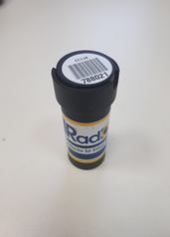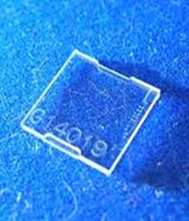  Филтърни дифузионни камери с полимерни чипове
Намаляването на нивата на радон може да се осъществи лесно, ефективно и сравнително евтино, чрез технически мерки. С Наредба № РД-02-20-1 от 2019 г. за техническите изисквания към сградите за защита от радон (ДВ, бр. 33 от 19.04.2019 г.) на Министерство на регионалното развитие и благоустройството, са определени видовете мерки, които могат да се прилагат за намаляване на нивата на радон в сгради.

